다들 독일 하면 생각나는 거 있어?

독일 하면 소시지, 맥주, 철학자, 분데스리가 등 다양한 답변이 가능한 국가야!

그중에서는 내가 오늘 소개할 주제는 독일의 대표적인 축제 그리고 민족 가을 축제인 “옥토버 페스트”야!

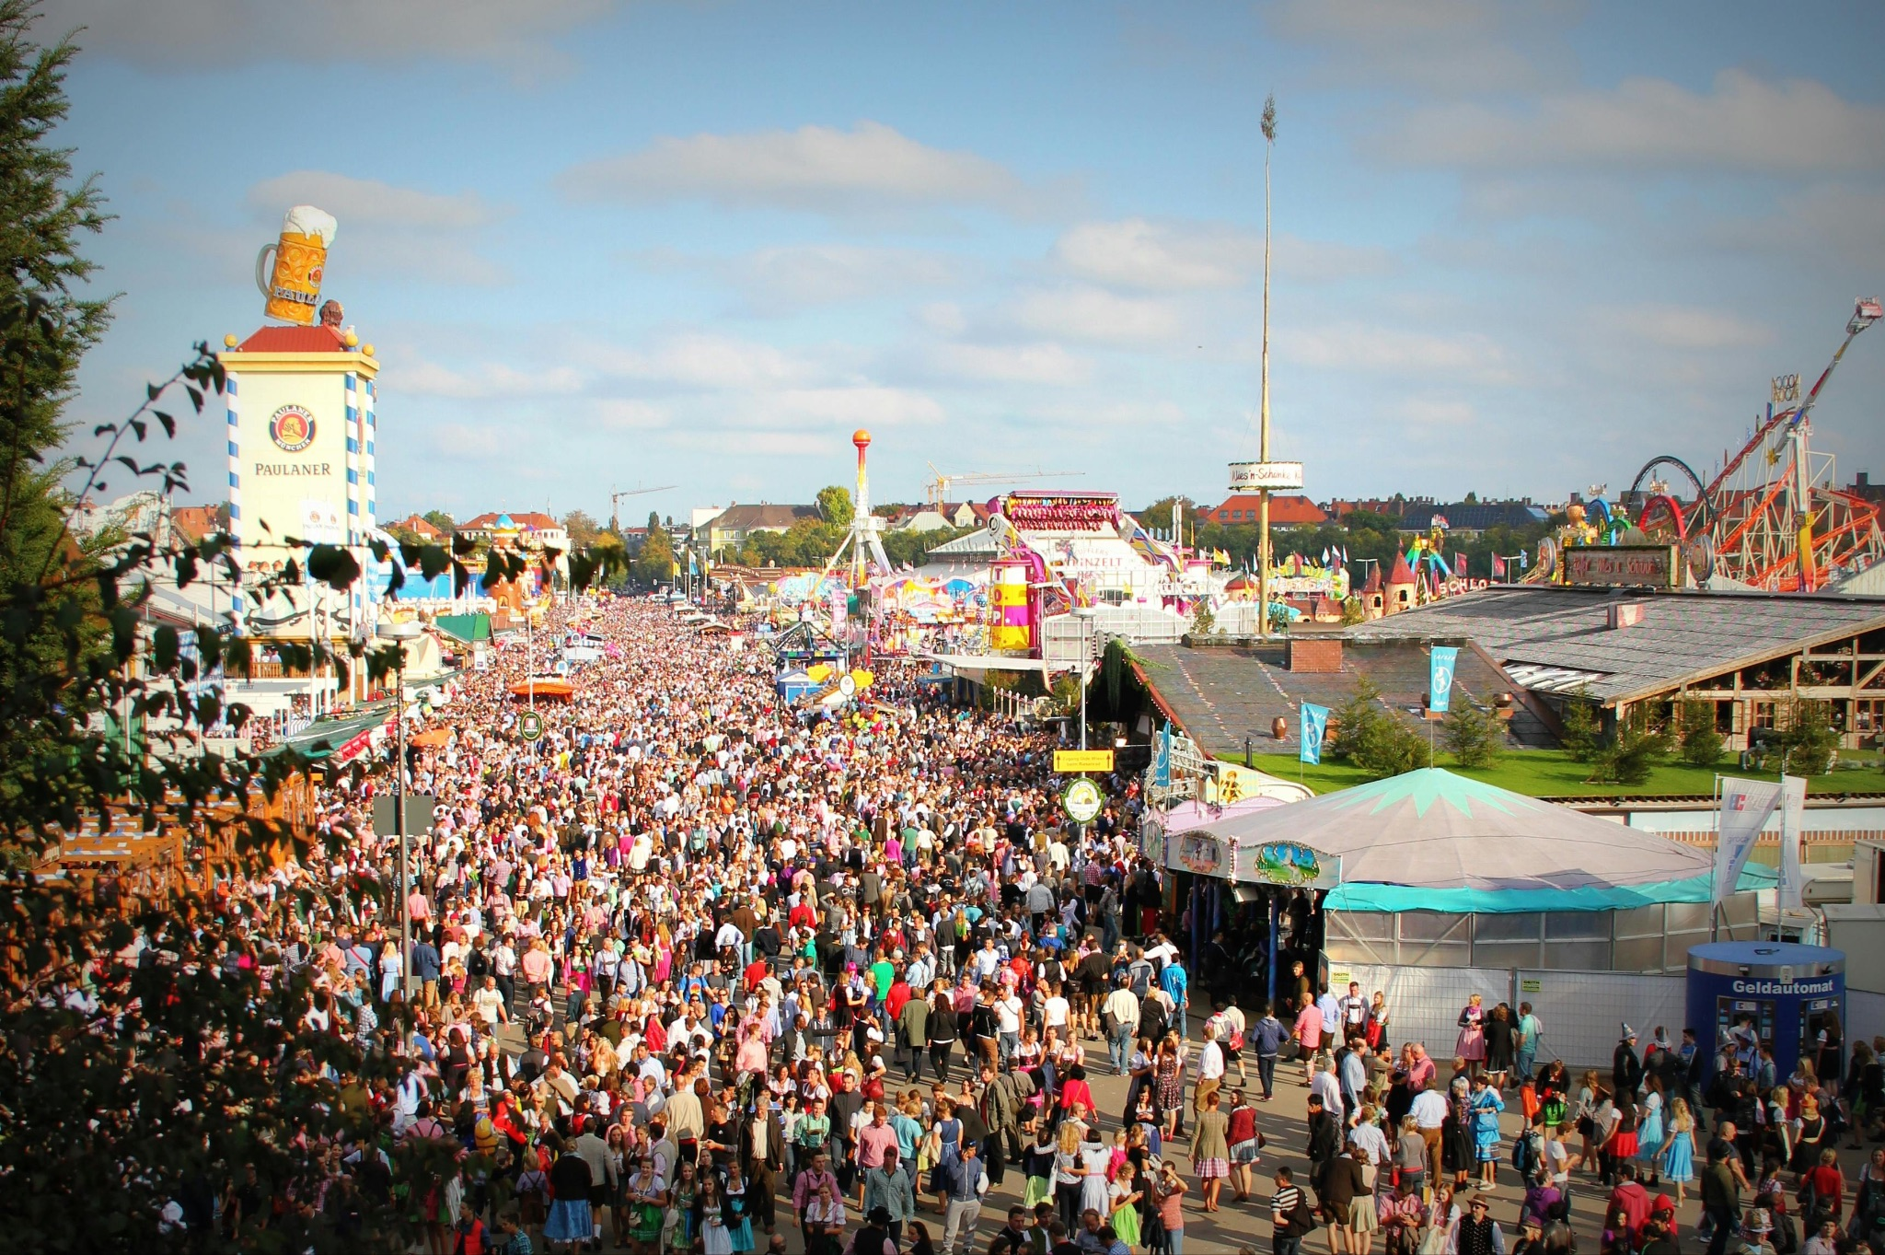

옥토버페스트는 독일어로 Oktoberfest라고 불러 Oktober(10월)과 Fest(축제) 결합된 형태의 단어야

즉 10월에 열리는 축제이자 독일인들이 사랑하는 대표적인 가을 대표축제라고 보면 돼!

옥토버페스트는 독일의 뮌헨에서 9월 말부터 10월 초까지 열리는 축제야.

독일에는 옥토버페스트 말고도 다양한 민족 축제들이 많아 그중에서 옥토버페스트는 비교적 역사가 짧은 축제야.

네가 생각하기에 비교적 역사가 짧은 축제 면 어느 정도 일거 같니?

옥토버페스트는 1810년부터 시작되었다고 볼 수 있어. ( 세계적으로 이렇게 대규모 축제이자 역사가 오래된 축제는 별로 없어.. )

옥토버페스트는 바이에른 왕국의 황태자 루트비히와 작센의 테레제 공주의 결혼식을 기념해 스포츠 경기를 비롯해서 경마대회를 개최했고 1819년부터 본격적으로 매해 행사를 진행하고 있어!

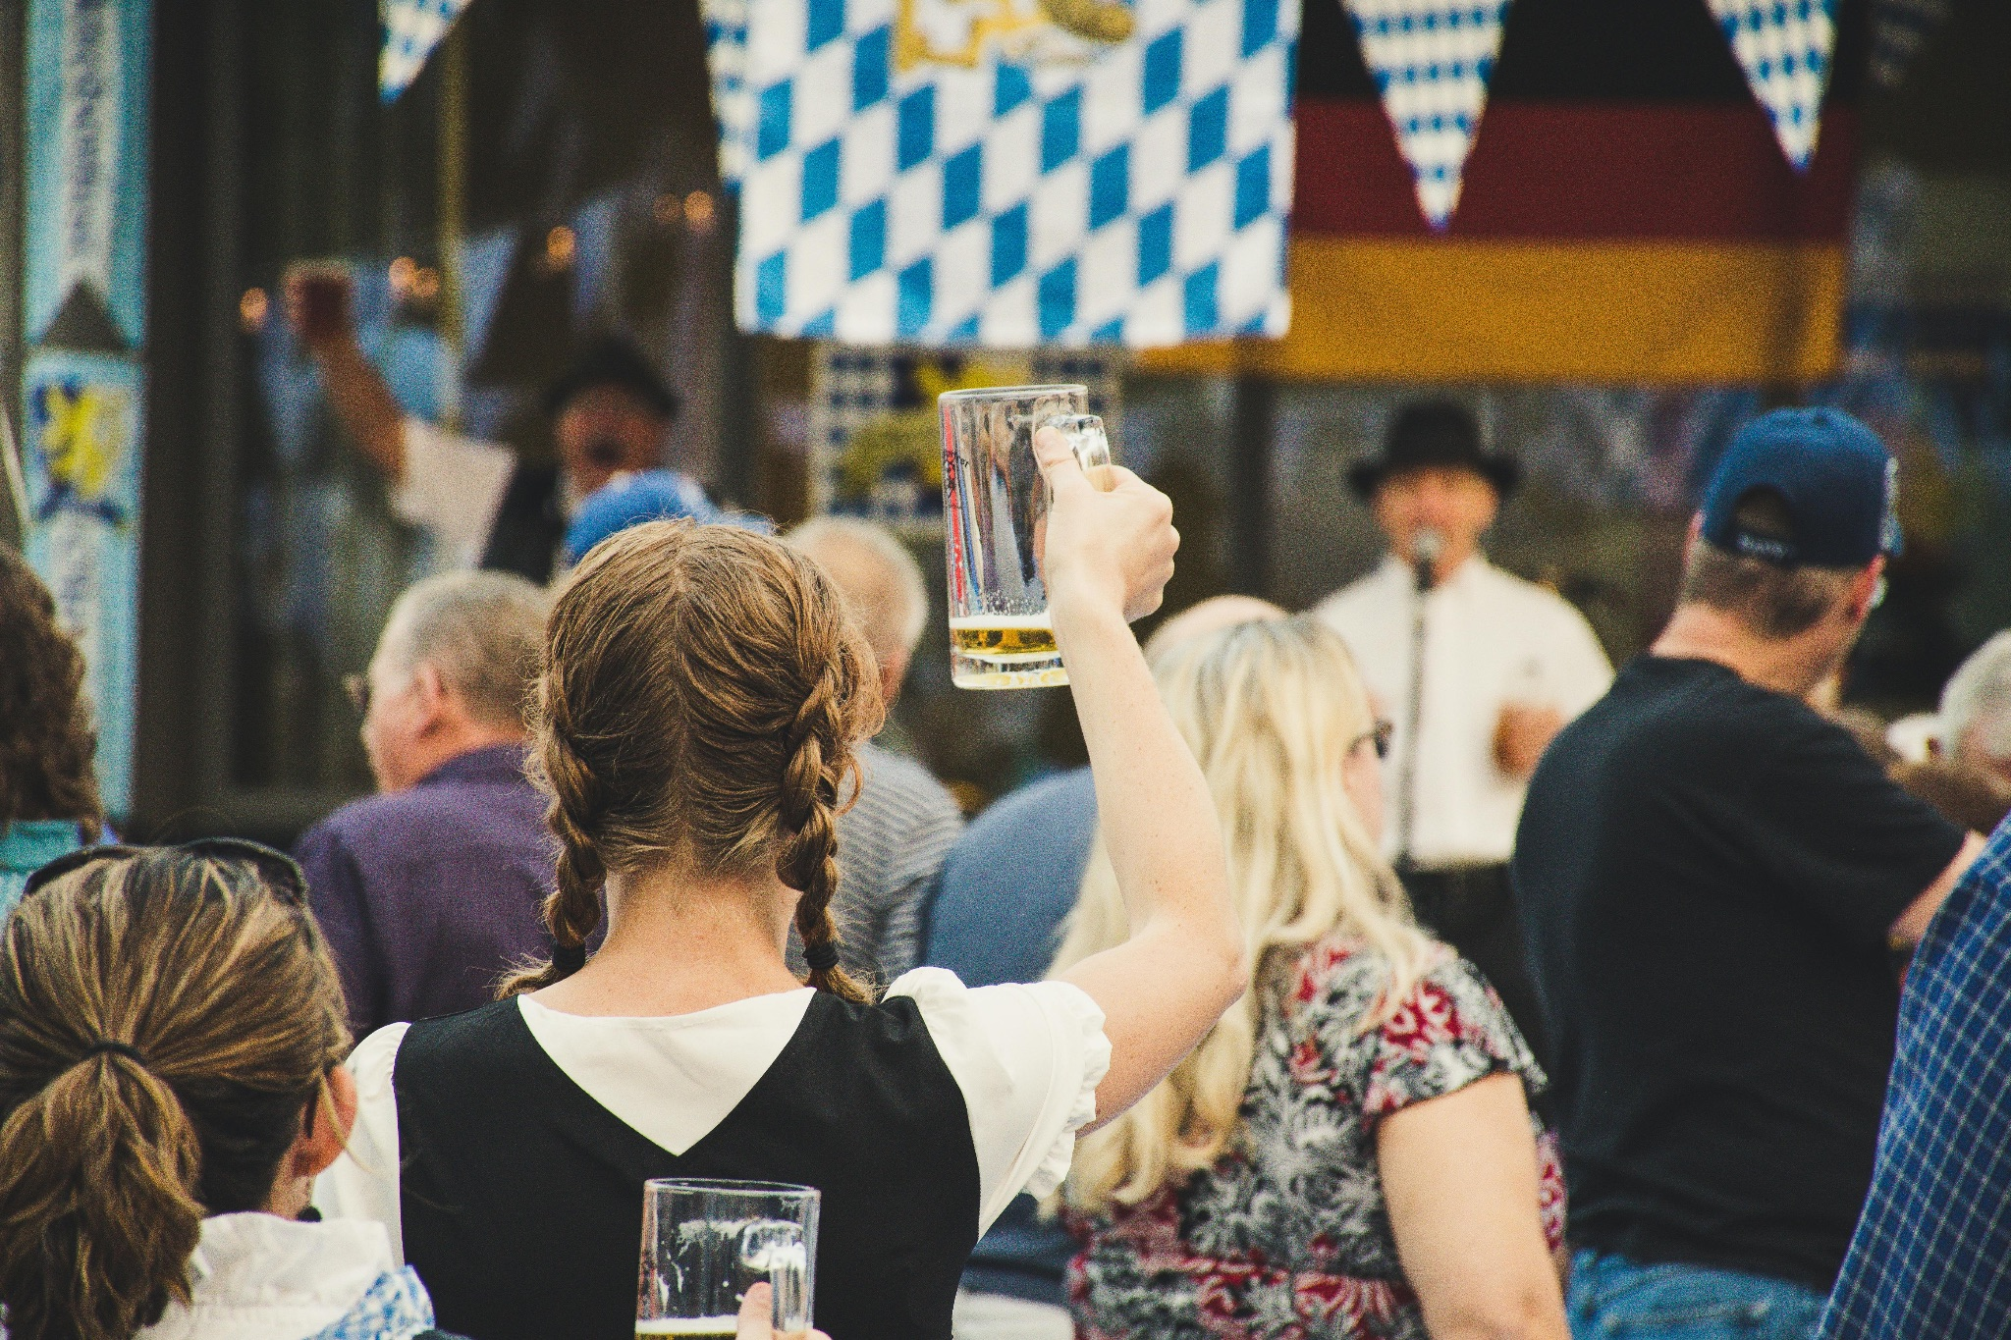

우리가 흔히 아는 옥토버 페스티벌의 맥주, 소시지 등이 유명해지기 시작한 거는 19세기 중반에 뮌헨을 대표하는 6대 맥주회사의 후원을 받기 시작한 후부터 우리가 생각하는 “옥토버페스트 = 세계 최대의 맥주축제”라는 이미지가 생긴 후라고 생각하면 돼!

옥토버페스트 기간의 맥주는 특이한 게 있어!

보통 우리가 맥주는 도수를 4~5도 사이로 알고 있는데 축제 기간에는 축제에 참여하는 맥주회사들은 시중에 판매되는 맥주의 도수보다 약간 높은 도수(5.8~6.3퍼센트)의 특별한 맥주를 준비한다는 사실!

그리고 세계적인 축제인 만큼 독일인 뿐만 아니라 전 세계에서 옥토버페스트를 즐기기 위해 매년 600만 명이 넘는 관광객들이 방문하는 축제야!

근데 맥주랑 소시지 같은 먹거리만 즐기는 축제 면 심심하잖아 ㅎㅎ…

옥토버페스트는 어린아이부터 성인에 이르는 많은 연령대의 사람들이 즐길 수 있는 다양한 놀 거리들이 많아!

먼저 축제의 시작을 화려하게 꾸민 마차와 악단의 행진으로 시작하고 독일 민속 의상을 입은 시민과 방문객들이 함께 어우러져 뮌헨 시내 7킬로미터를 가로질러서 행진하면서 축제의 시작을 즐겨

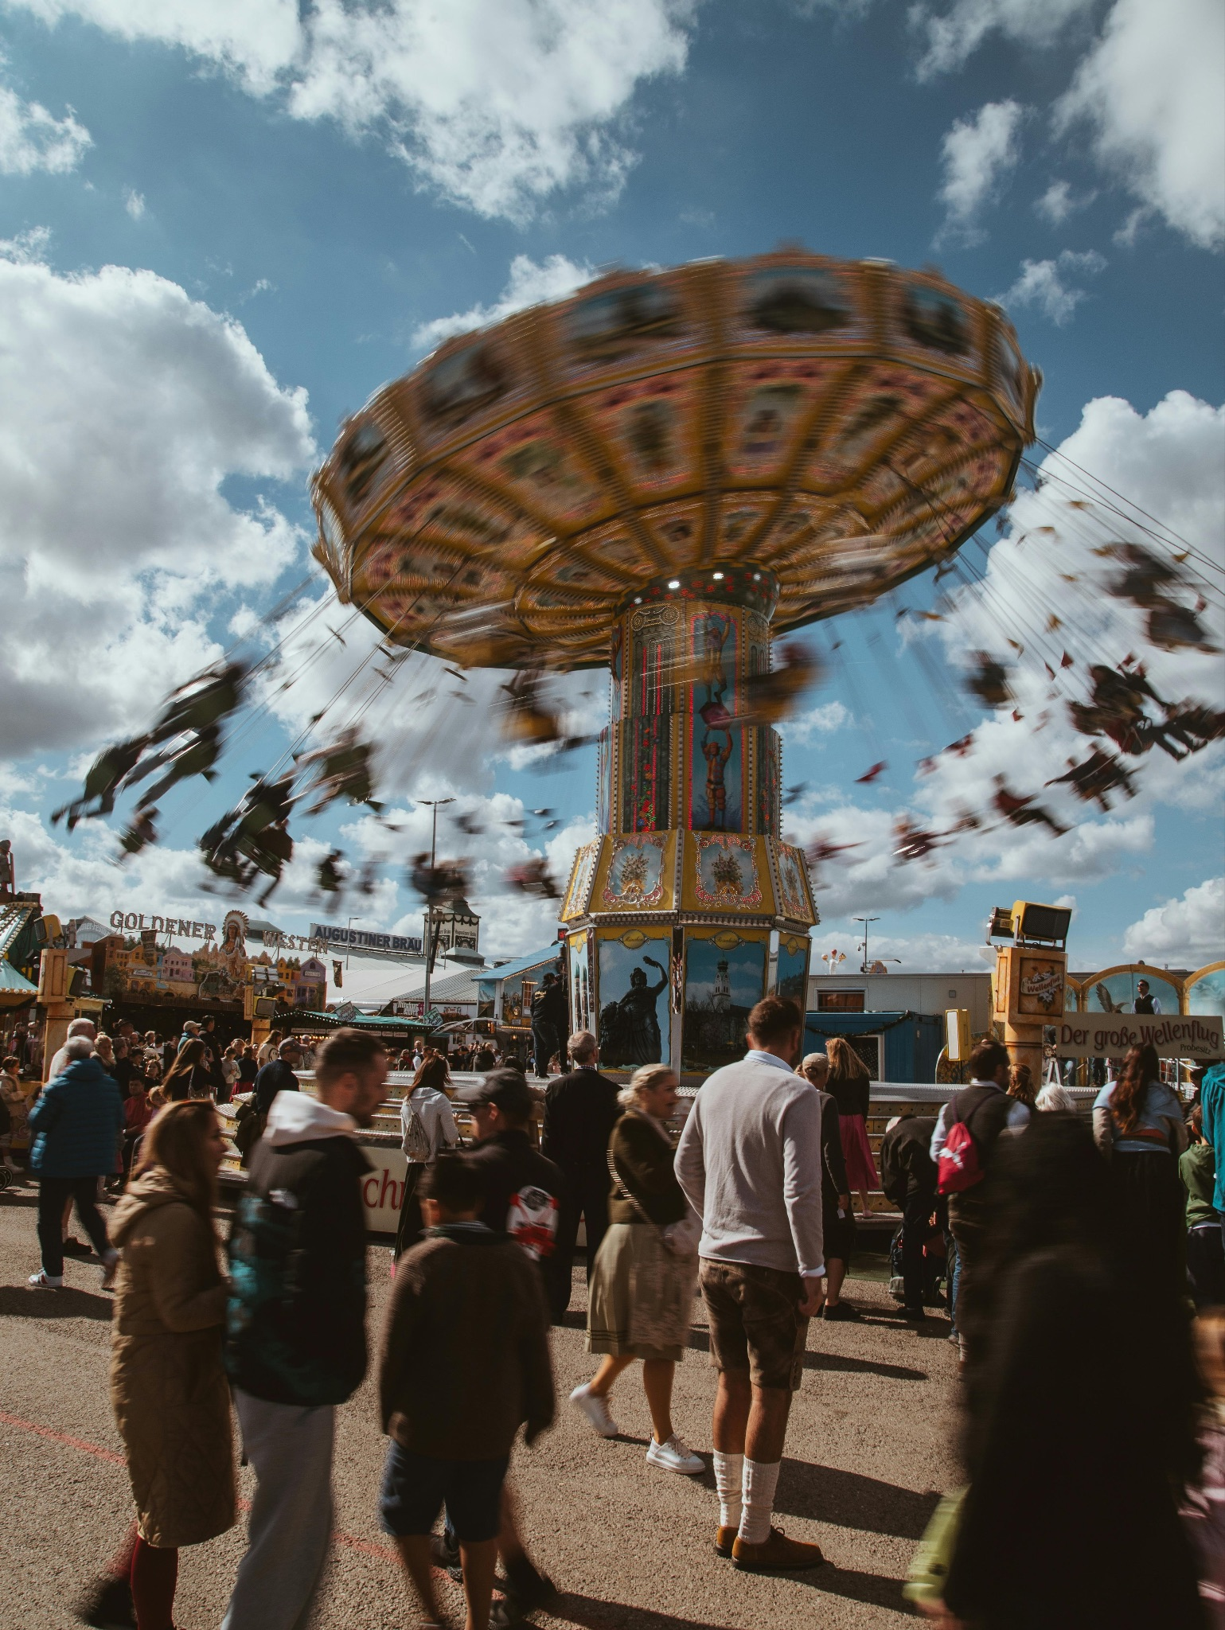

또한 축제 기간 동안은 회전목마, 대관람차, 롤러코스터 같은 놀이 기구를 비롯해서 서커스, 음악회, 영화 상영회 등 다양한 문화생활을 즐길 수 있는 시설도 구비하고 있어!

( 그리고 “세계적인 맥주 축제”라는 이름처럼 축제 기간 동안 약 700만 잔의 맥주가 소비되고 있어 )

그러면 이제 옥토버페스트에 대한 간랸한 소개를 마치고 옥토버페스트의 주된 행사랑 옥토버페스트에서 판매하는 맥주에 대해 소개해 줄게!

먼저 소개할 행사는 **“앞서 말했던 시작행진”**이야.!

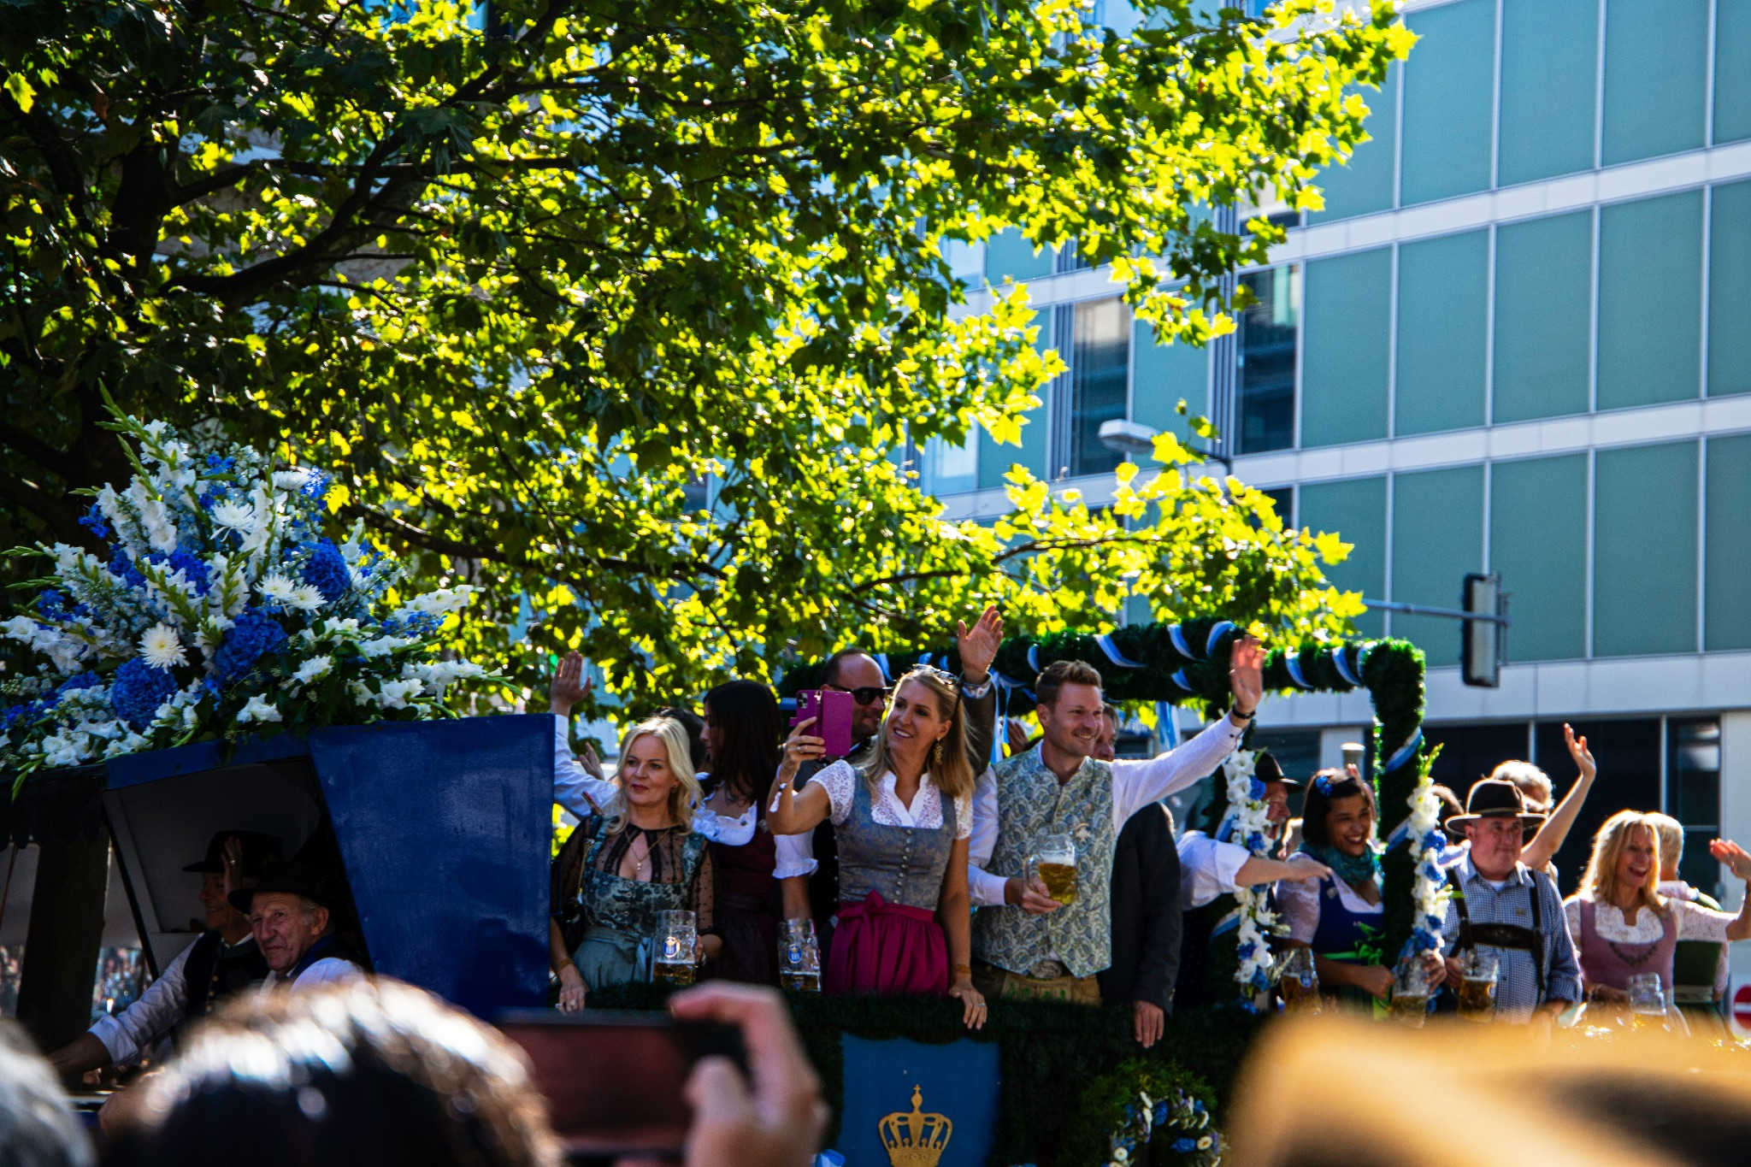

옥토버페스트 첫날인 토요일 오전에 진행하는 행진은 축제 주최자, 맥주 회사 관계자, 상인, 등이 뮌헨 거리를 행진하여 축제의 시작을 알리는 행사야.

과거와 달리 요즘은 뮌헨 시를 상징하는 뮌헨의 아이(Münchner Kindl)와 뮌헨 시장의 마차가 앞으로 행차하고 그 뒤를 맥주 통을 실은 마차와 상인 등 사람들이 따라오면서 행진이 진행돼!

두 번째로 소개할 행사는 **“맥주통 개봉”**이야.!

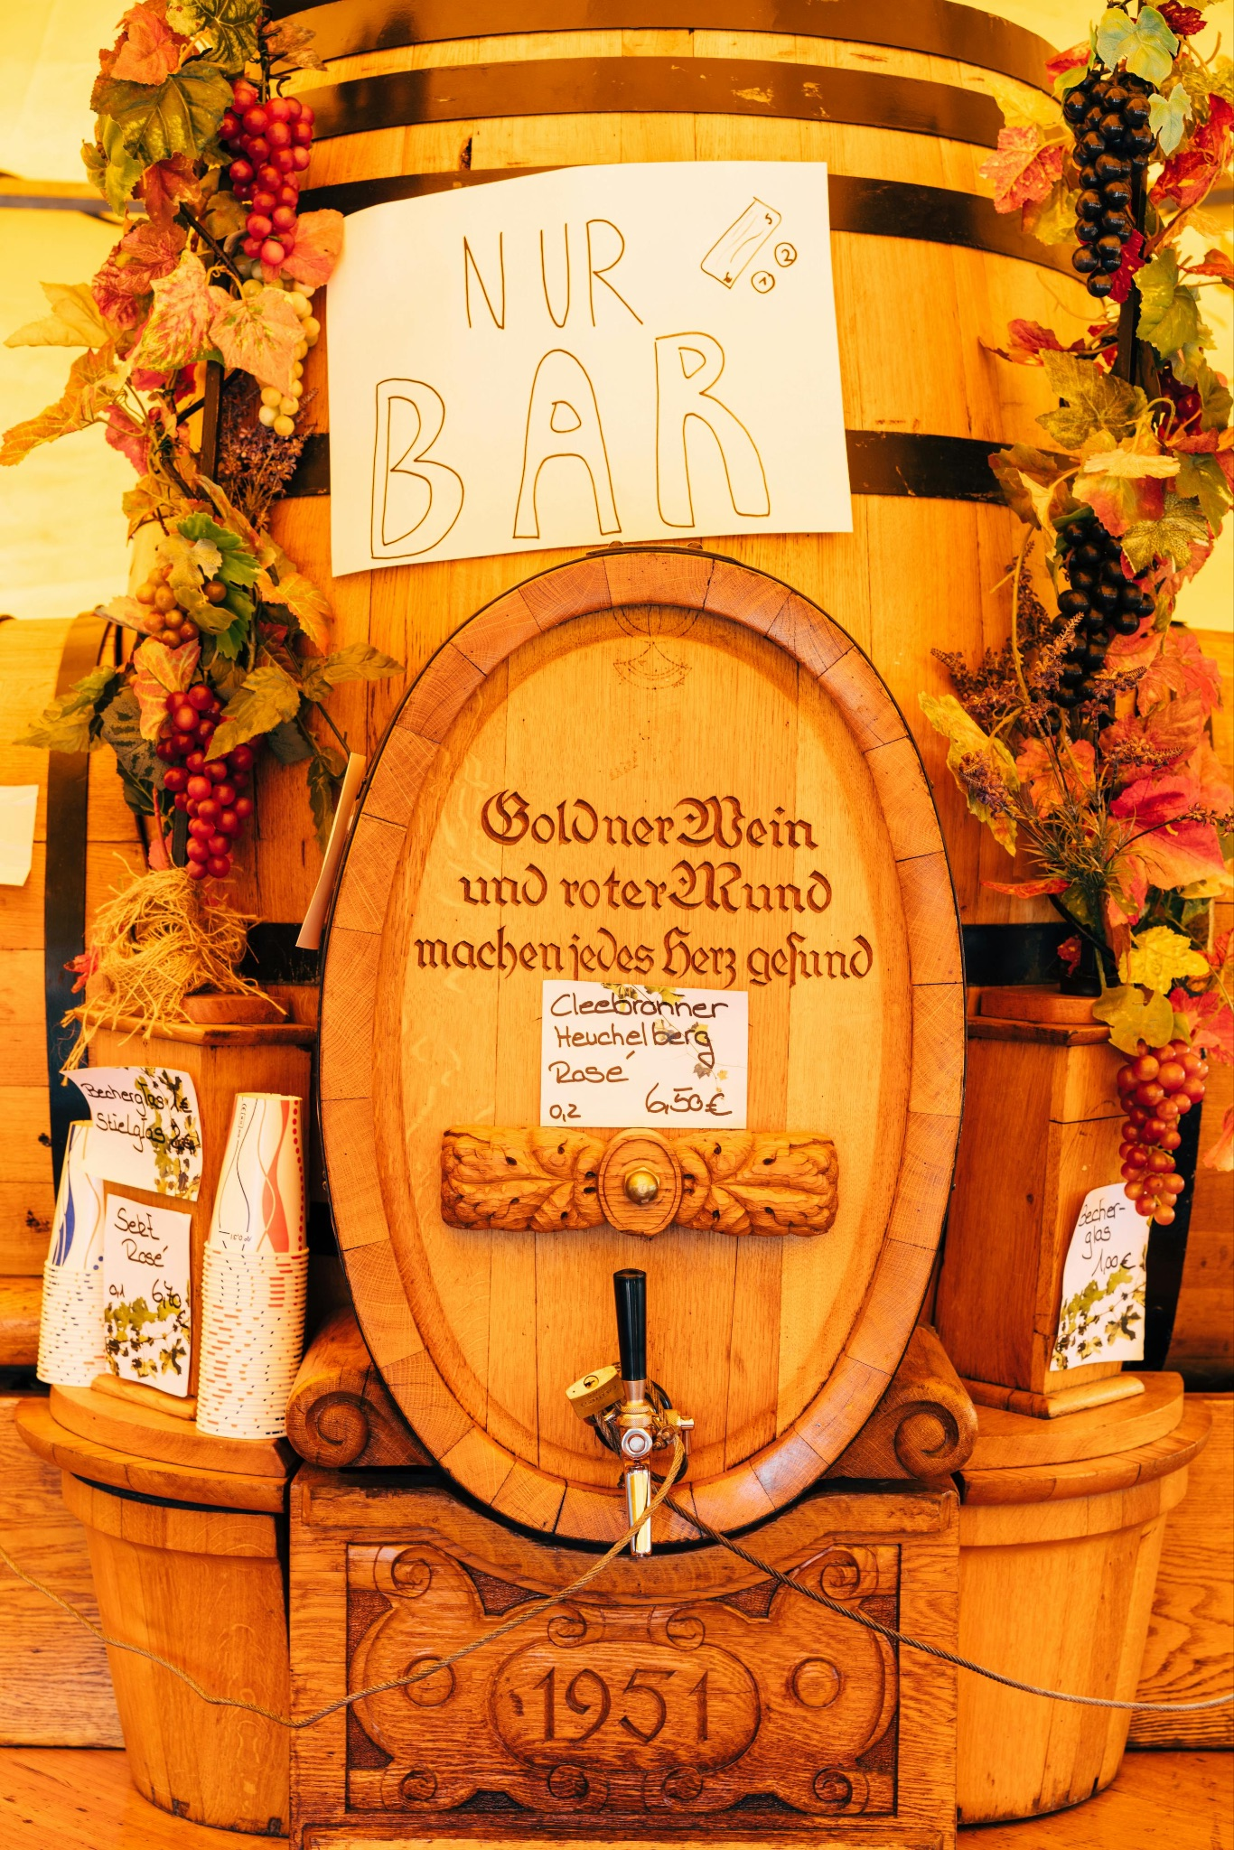

앞서 말했던 축제의 시작을 알리는 행진이 끝나고 정확히 정오가 되면 쇼텐 하멜 천막에서 뮌헨의 아이가 지켜보는 가운데 뮌헨 시장이 축제의 첫 번째 맥주통를 개봉하는 행사를 해.

이때 “오 차 프트 이스” O’zapft is: ‘맥주통 위 열렸다!’는 의미의 바이에른식 표현 ) 전통적으로 바이에른 주의 수장을 비롯해서 첫 번째 맥주통 위 비워지면 그때부터 옥토버페스트가 본격적으로 시작되는 거야!

이제 옥토버페스트에서 가장 유명하고 중요한 맥주에 대한 얘기를 해볼게! ㅎㅎ

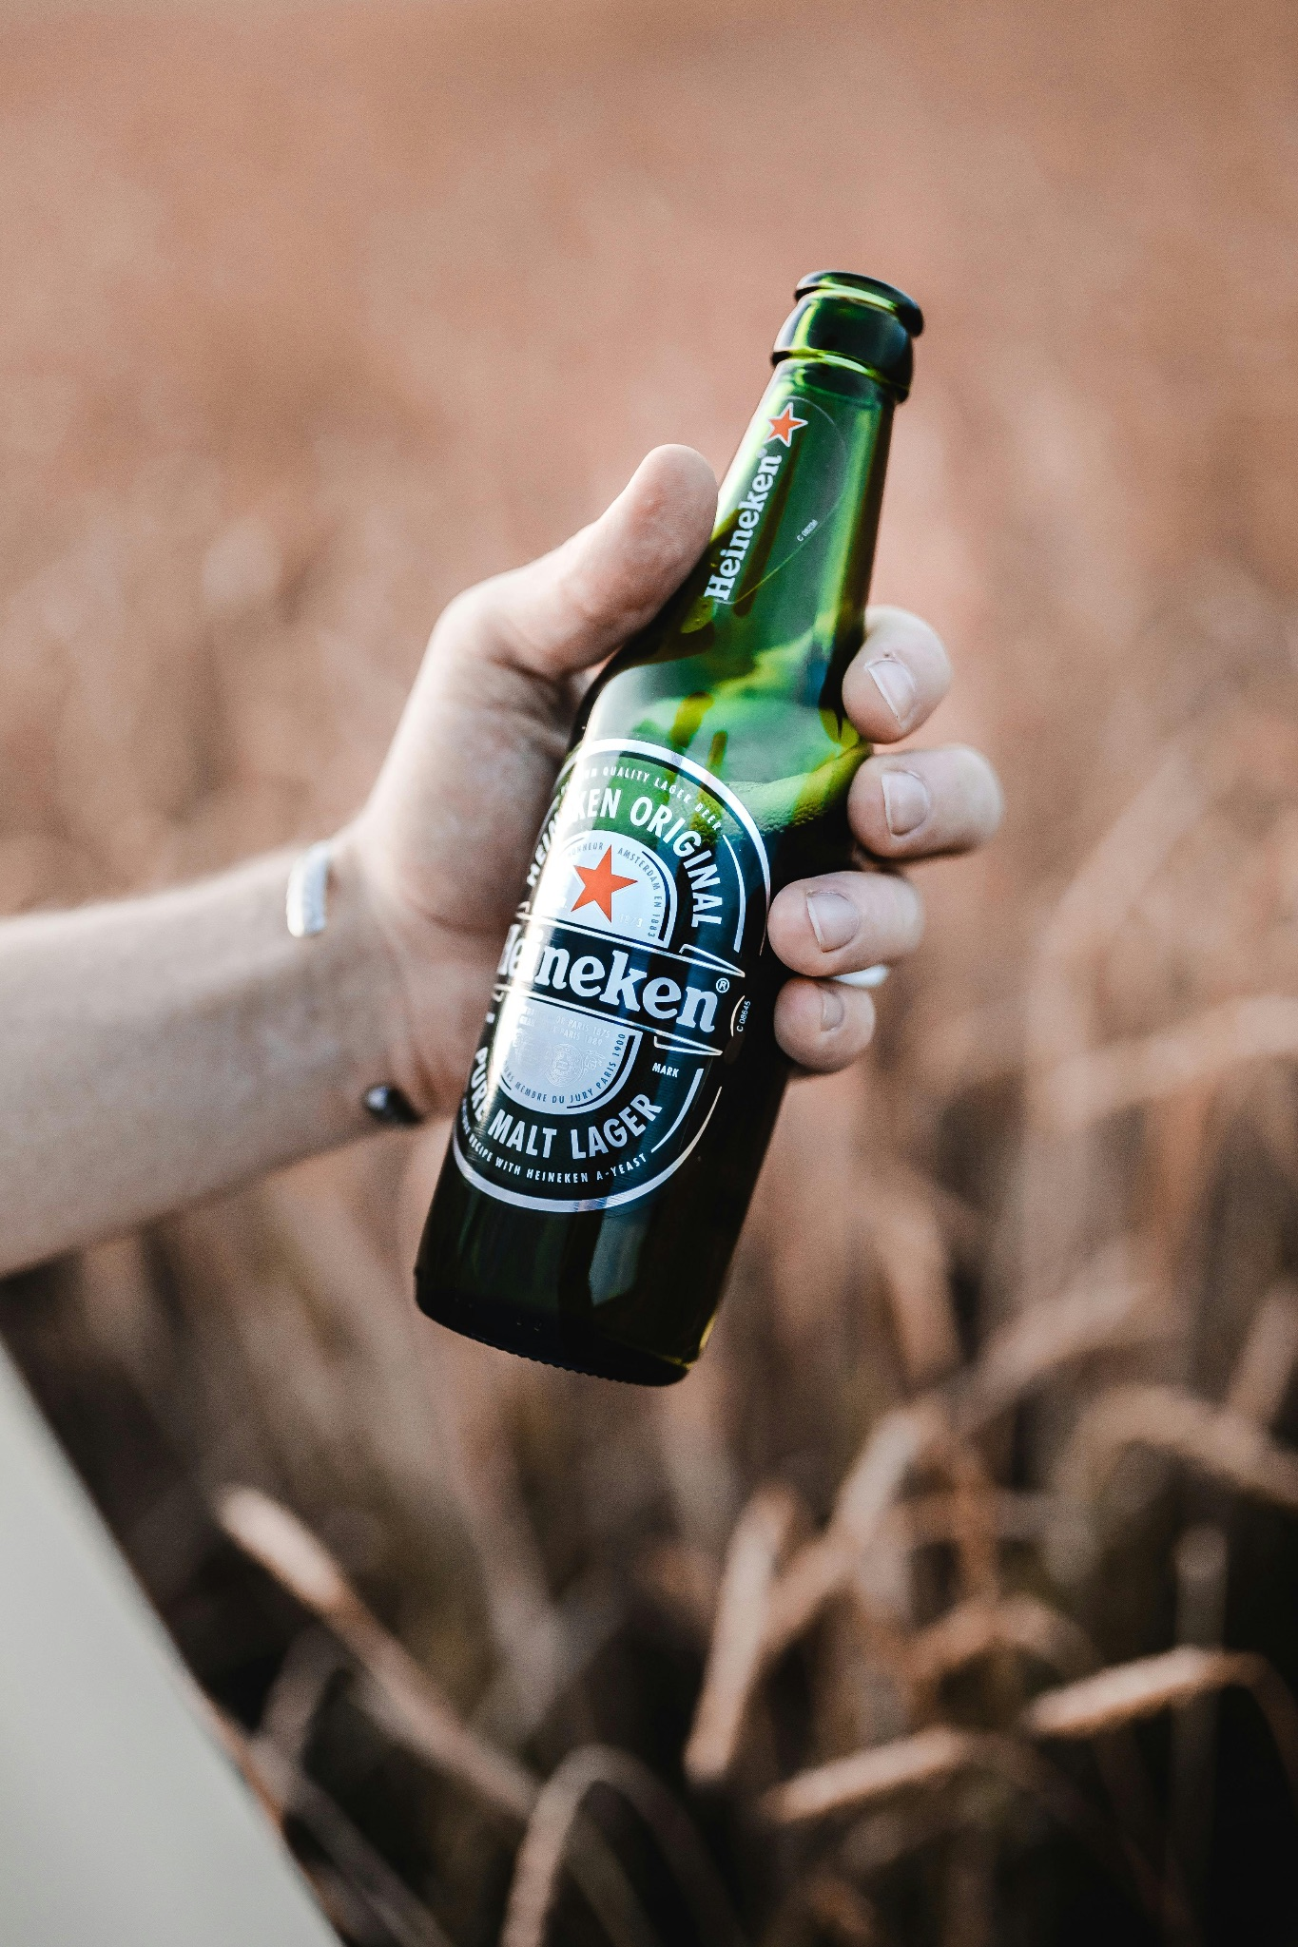

먼저 독일이 맥주로 유명한 이유는 뭘까?

독일 맥주가 유명한 이유는 크게 3가지로 볼 수 있는데, 첫 번째로 맥주 양조법의 본고장 같은 곳이라는 점이야

1516년에 독일의 바바리아 지역에서 제정된 라이히스 코르 할 법률은 세계 최초로 맥주 양조에 사용할 수 있는 원료를 정해놓았어.

두 번째로는 다양한 종류의 맥주를 생산한다는 점이야, 독일에는 수많은 양조장이 있고 그 양조장마다 생산하는 방법과 사용하는 재료가 다르다 보니 다양한 종류의 맥주를 만들 수 있어

마지막 세 번째로는 독일 맥주는 오랜 전통과 역사를 가지고 있다는 사실이야, 독일의 양조산업은 15세기부터 시작되었다는 점이야 그 오랜 기간 동안 수많은 실패를 겪고 지금 세계적으로 유명한 맥주를 생산하는 국가가 된 거지.

이제 독일 맥주에 대한 얘기를 다 했어. 근데 맥주만 마시기에는 아쉽잖아 ..

한번 시간 되면 젊은 매거진 글 중에 독일의 음식 관련된 글이 있어 한번 읽어보면 좋을거 같아!( 읽어보고 네가 생각하기에 맥주랑 같이 먹기 좋은 안주를 선택해 봐 ㅎㅎ )

“옥토버페스트”에 대해 간단하게 소개해 봤어!

이 글이 나중에 너한테 즐거운 페스티벌 경험을 주기를 바랄께!!

Bis bald!!